Ясыревский отдел

МБУК ВР «МЦБ» им. М. В. Наумова

Сценарий

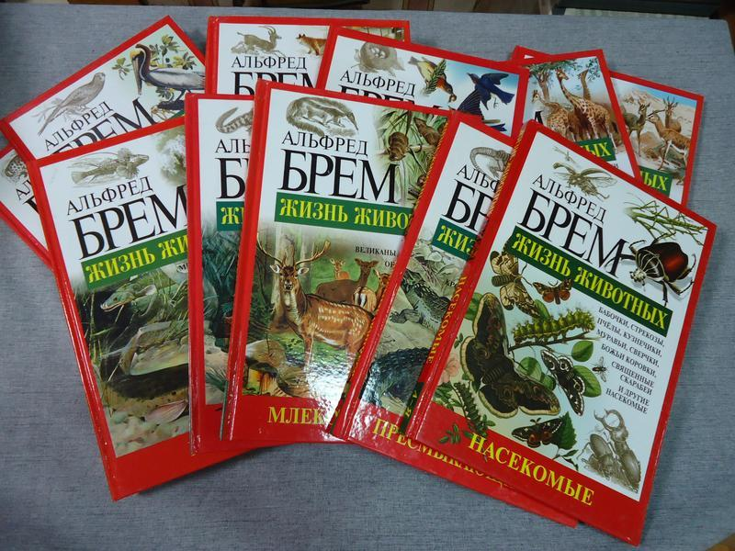

Информ-пост.

Листая Брема.

Составитель:

библиотекарь 2 категории

Ясыревского отдела

МБУК ВР «МЦБ» им. М.В. Наумова

Одарчук Л.А.

х. Ясырев

2022г.

2 февраля года родился АЛЬФРЕД БРЭМ - немецкий учёный-зоолог и путешественник, автор знаменитой научно-популярной работы «Жизнь животных».  
 Брэм родился во времена, когда на открытых путешественниками землях обнаружили невиданно интересный мир птиц, рыб и зверей. Должен был появиться человек, который бы рассказал об этом удивительном мире. Брэм и стал таким человеком.  
 Альфред Эдмунд Брэм родился 2 февраля 1829 года в Тюрингии. Его отец, деревенский пастор Людвиг Брэм, был знаменитым орнитологом и получил известность благодаря публикации своих научных трудов, неординарным исследованиям редких птиц. Его коллекция чучел птиц Европы насчитывала 9 000 экземпляров. Под влиянием отца Альфред увлекся зоологией. Однако поначалу его больше привлекала профессия архитектора.  
 В 1844 году он отправился учиться в Альтенбург, а осенью 1846 года Альфред Брэм уехал в Дрезден изучать архитектуру  
Впрочем, недолго пришлось ему предаваться этому занятию: в 1847 году богатый вюртембергский барон Иоганн Вильгельм Фон Мюллер, большой любитель природы, предложил Альфреду сопутствовать ему в путешествии по Африке. Ни минуты не задумываясь, он с восторгом принял предложение. Тут-то и сказалось истинное призвание молодого Брэма.  
 После пятилетних странствований по Египту, Нубии и Восточному Судану, он вернулся в Германию и изучал в Йене и Вене естественные науки. Печатал орнитологические очерки в журналах и был одним из основателей Немецкого орнитологического общества.  
Второе путешествие привело его в Испанию, третье в Норвегию и Лапландию, четвертое — в северную Абиссинию. В последнем он сопровождал герцога Эрнста Саксен-Кобург-Готского. В 1863 г. он принял приглашение стать директором Зоологического сада в Гамбурге, а в 1867 переселился в Берлин, где в 1869 году основал знаменитый Берлинский аквариум. В 1877 г. он объехал с доктором Финшем и графом Вальдбургом Западную Сибирь и северо-западный Туркестан; год спустя сопровождал кронпринца Рудольфа Австрийского в путешествии в область Среднего Дуная.  
 В последние годы жизни Брэм удостаивался различных знаков отличия, почётных званий и орденов. Будучи по натуре человеком скромным, не любившим лести, Брэм мало говорил о своих заслугах и наградах, но с увлечением, часами мог рассказывать о путешествиях, о виденных и прирученных им животных. На любом вечере или публичной лекции он становился душою общества, покоряя незаурядностью ума, тонкостью манер и великолепным чувством юмора. Вокруг него всегда было много молодежи, студентов, которые обожали веселого и остроумного профессора с веселыми и лучистыми голубыми глазами, гордой осанкой и пышной гривой седых волос. Брэм говорил, что общаясь с ними, он не чувствует своего возраста.  
 Брем был автором большого количества научных и научно-популярных работ, которые отличаются увлекательным изложением научного материала, основательностью содержания. До сих пор пользуются популярностью его работы: «Жизнь животных», «Жизнь птиц», «Путешествие в Западную Сибирь», «Лесные животные». На русском языке они были опубликованы в журнале «Природа и охота» в 1881 году. Эти книги нравятся и взрослым, и детям.  
 "Жизнь животных" - капитальный труд всей жизни Брэма. Великолепное издание с богатыми иллюстрациями. Его истории о зверях, птицах и насекомых полны тонких наблюдений и окрашены искренними человеческими эмоциями - вся эта фауна ссорится, негодует, грустит, обзаводится семьями, обживает новые территории и т.д. Эта книга - настоящий подарок для каждого, чье сердце хотя бы иногда отзывается на зов матери-природы.  
 В XX веке «Жизнь животных» неоднократно переиздавалась в переработках («по А. Э. Брему»), отражающих состояние науки на момент переиздания (в частности, менялась систематика животных, обновлялись различные сведения, исправлялись неточности), однако при сохранении (по возможности) авторского научно-популярного стиля, плана изложения, рисунков.  
 Двухтомник «Птицы» подготовлен по лучшему переводу, который был выпущен в свет в 1893 году в Санкт-Петербурге. В книгах сохранен стиль повествования автора. Впервые в современном отечественном издании в полном объеме воспроизведены иллюстрации, созданные немецкими художниками и граверами в XIX веке специально для книг А. Брема.